1r
2n
SANT JORDI ARRIBA

3r

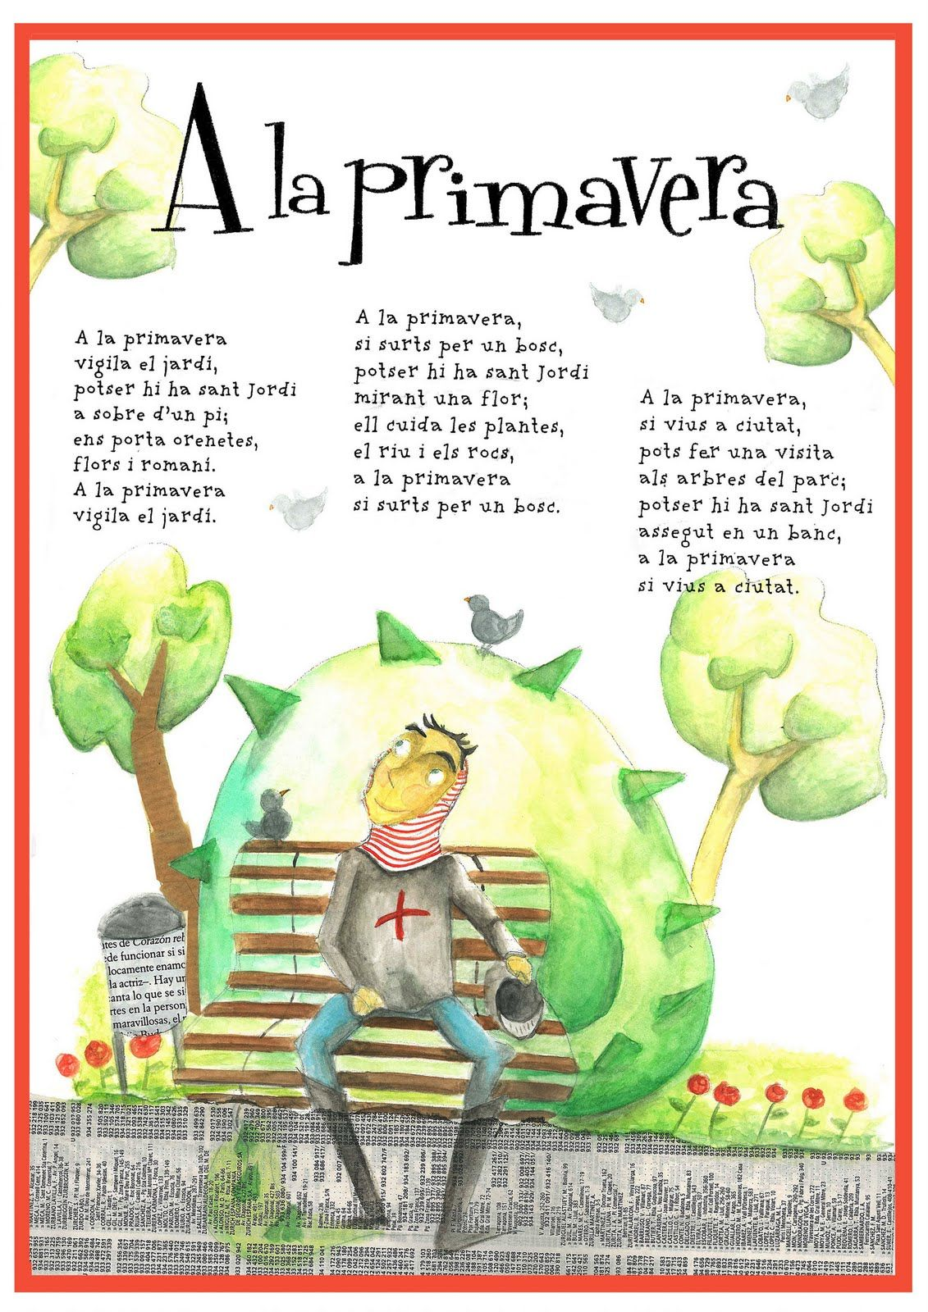
4t

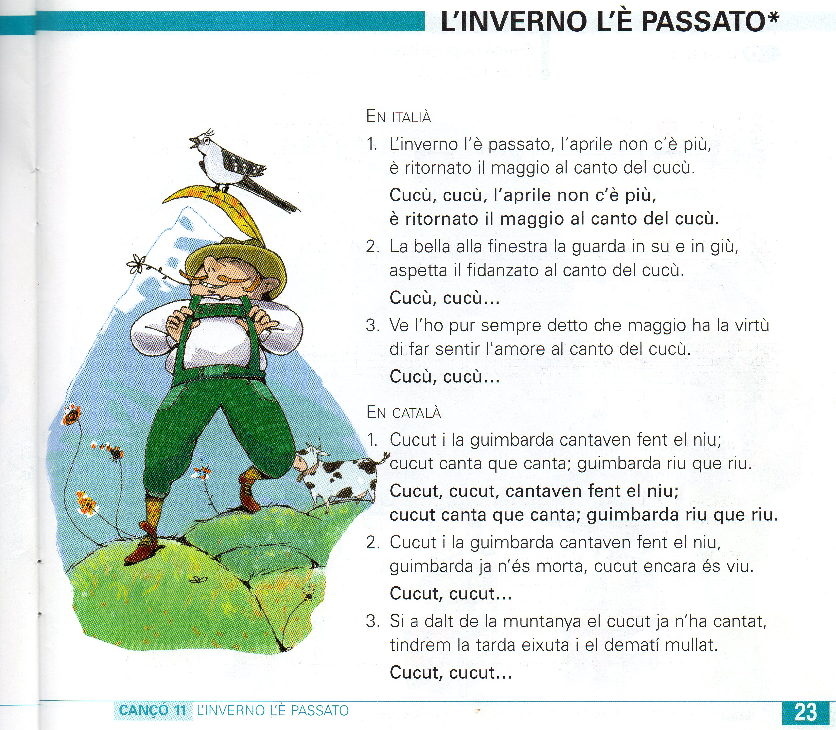
5è

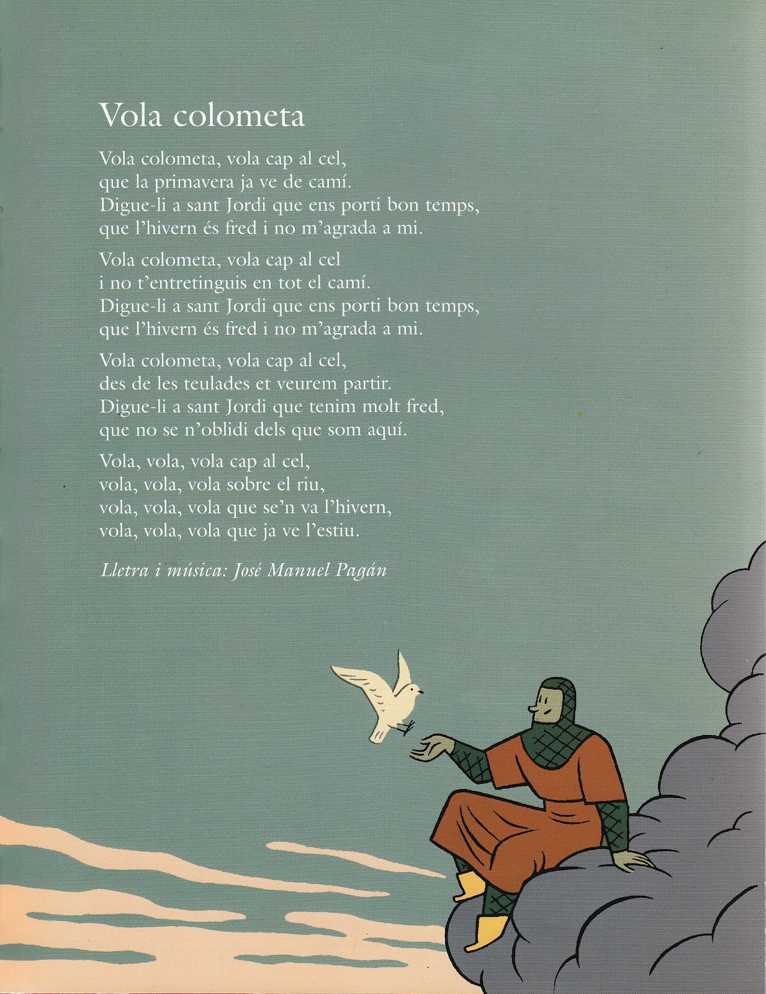
6è
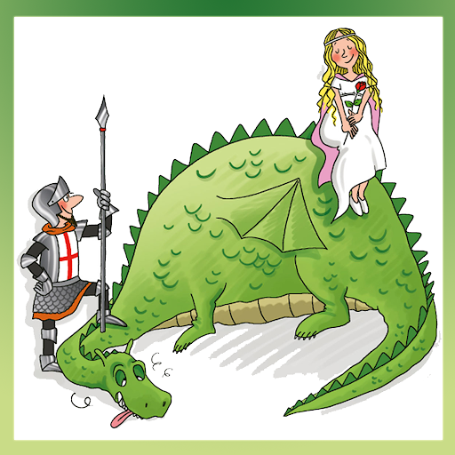
Sant Jordi, el cavaller

Ja fa temps, prop d’un vilatge, hi vivia un terrible drac
que tenia molta gana, no acabava mai la fam.

la gent del poble esporuguida, li donaven per menjar
tots els animals i bèsties, fins que ja no en quedà cap.

fou llavors que decidiren, oferir-li en aquell drac,
tots els homes i les dones, els fills petits i els més grans.

quina sort, quina desgràcia, la princesa va tocar,
tot plorant va ser lliurada a les urpes d’aquell drac.

tots els valents cavallers, cruspits o socarrimats,
quan, traient foc per la boca, el drac se’ls havia menjat.

i Sant Jordi, el cavaller, damunt del seu cavall blanc,
i Sant Jordi, el cavaller, mata aquell ferotge drac.

i Sant Jordi, el cavaller, escut i espasa a les mans,
i Sant Jordi, el cavaller, mata aquell ferotge drac.

de la terra va brotar, un bonic florit roser,
amb la rosa de l’amor, que és vermella com la sang.

i Sant Jordi, el cavaller, a la princesa oferí,
un somriure i un petó, i la rosa de l’amor.
Enllaços de Música

El 23 d’abril, Sant Jordi
https://www.youtube.com/watch?v=u27xt5oVFEc&list=PL0nsddbpK-l6lj4gVmdFnHHTDQE0wSDIR&index=4

Infantil:
https://www.youtube.com/watch?v=DBhCgZQr6Ls

1r:
https://www.youtube.com/watch?v=EhBlH1kO3l8
2n:
https://www.youtube.com/watch?v=-4wkoJ_ekBE
3r:
https://www.youtube.com/watch?v=HuGAOa0VZ7Y
4t:
https://www.youtube.com/watch?v=3NG0UlesiJc
5è:
https://www.youtube.com/watch?v=37jqMWKpQNo
6è:
https://www.youtube.com/watch?v=ZHBA4zVVhnY

